

|  |  |
| --- | --- |
| Interactive Studio | |
| 互动演播室软件 | |
| **User Manual** |  |
| Version : | V1.0.0 |

目录

1. 概述 2

1.1. 应用领域与使用对象 2

2. 系统综述 3

2.1. 系统功能简介 3

2.2. 性能 3

3. 运行环境 4

3.1. 硬件设备要求 4

4.1. 软件系统要求 4

5. 系统操作说明 5

5.1. 安装与初始化 5

5.1.1. 软件安装 5

5.1.2. 设备连接 5

5.1.3. 配置 6

5.2. 界面及功能 7

5.2.1. 主界面 7

5.2.2. 功能区 7

5.2.3. 播放方案 11

6. 使用范例 13

6.1. 范例描述 13

6.2. 设置详情 13

7. 常见问题及解决方法 18

1. 概述

# 应用领域与使用对象

LED 地砖屏借助传感器，能够跟随人的脚步活动呈现即时的画面效果，从而可以实现诸如演员与观众走过，脚下出现鱼儿游走、落叶吹开等效果，甚至可以跟踪人的运动轨迹。极具视觉冲击力，特别适用于舞台、游戏、教学交互等场景。

Interactive Studio是针对新亚胜互动显示屏专门研发的软件。

1. 系统综述

# 系统功能简介

本系统在模组中植入传感器，通过 MCTRL510 地砖屏控制系统实现传感数据回传，从而实现互动。本系统支持点击事件。另外提供 Flash控制接口 以及 DLL插件接口，方便客户自行开发游戏等素材。

# 性能

Interactive Studio 的一些特效需要较强的 CPU 和 GPU 运算功能，譬如“Light.swf”。

1. 运行环境

# 硬件设备要求

1. 电脑基础硬件要求:

|  |  |
| --- | --- |
| CPU | Intel 标压i5 |
| 显卡 | GTX 1050 Ti |
| 内存 | 8G |
| 硬盘 | 建议使用SSD |

外部设备硬件要求

|  |  |
| --- | --- |
| 控制器 | Nova MCTRL510 |
| 显示屏 | 新亚胜互动显示屏 |

# 软件系统要求

32/64位 Windows 7 或 Windows 10

1. 系统操作说明

# 安装与初始化

## 软件安装

Windows 7需安装“[Microsoft .NET Framework 4.5.2](https://www.microsoft.com/en-US/download/details.aspx?id=42642)”

软件为绿色安装方式，直接运行解压后文件夹根目录里的即可。

## 设备连接

单个发送卡连接

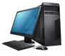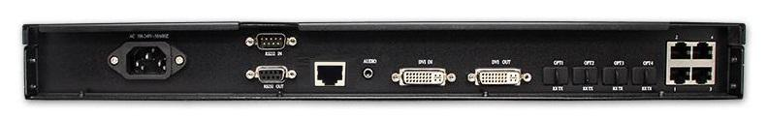

MCTRL510

网线

串口

PC

多个发送卡连接

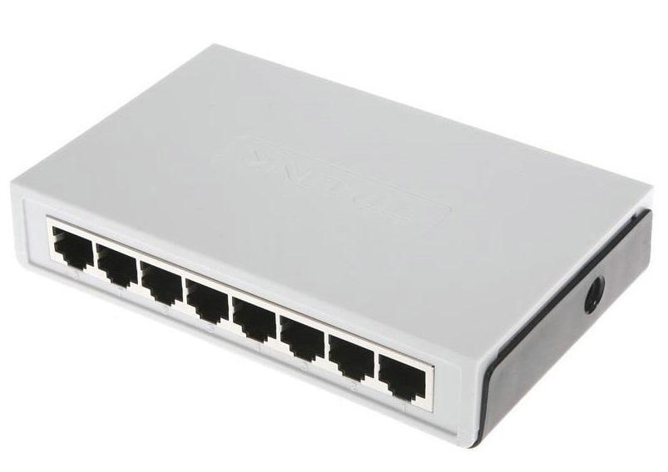

串口

PC

网线

交换机

MCTRL510

## 配置

1. 参照 4.1.2设备连接 的两图连接控制器通信网口。
2. 启动 NovaLCT，按照普通显示屏方式配置屏幕并点亮。
3. 设置本机IP 为 192.168.11.200（与控制器 IP 不重复即可），掩码为255.255.255.0，网关为空。

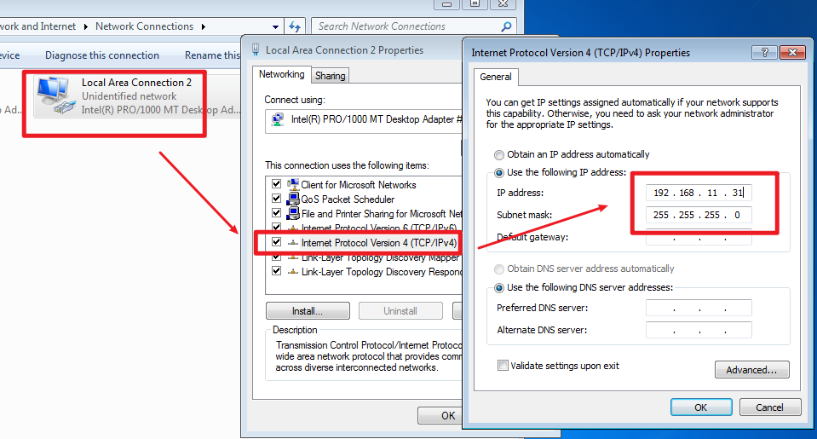

1. 启动程序

# 界面及功能

## 主界面

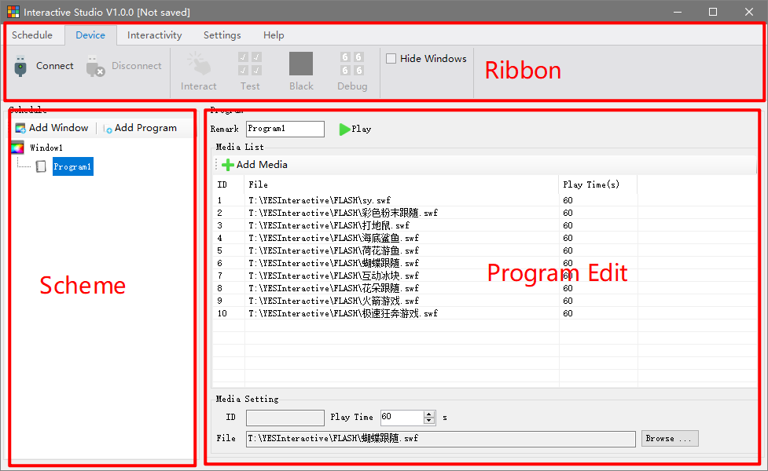

## 功能区

#### 播放方案选项卡

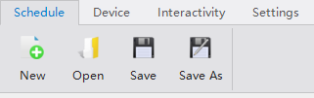

对编辑的播放方案进行新建/打开/保存和另存为

#### 设备选项卡

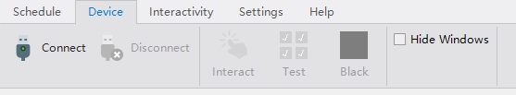

与控制器建立/断开连接

选择显示模式

隐藏 / 显示播放窗体

显示模式

* Interact（互动）模式

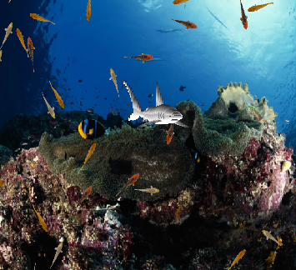

播放互动素材，并对点击位置有感应（快捷键F1）

* Test（测试）模式

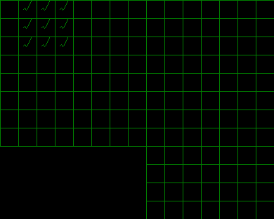

测试感应功能是否正常，有感应则会显示“√”（快捷键F2）

* Black（黑屏）模式

屏幕不显示任何内容（快捷键F3）

* Debug（调试）模式

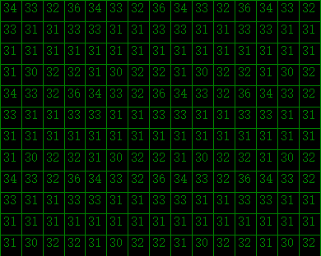

显示传感器的电容值，一般用于生产时进行测试（快捷键F4）

#### 互动性选项卡

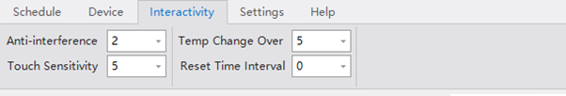

Anti-interference（抗干扰等级）：1～9 级调节，推荐值 2。抗干扰等级值越大，稳定性越好，但值越大，踩踏区域面积越大才能触发感应。

Touch Sensitivity（触摸灵敏度）：1～9 级调节，推荐值 5。灵敏度值越大，感应距离越远，但越容易受干扰。

Temp Change Over（温度复位幅度，单位°）：0，5-255级调节，推荐 5

Reset Time Interval（时间复位间隔，单位s）：0，20-255级调节，推荐 20

#### 设置选项卡

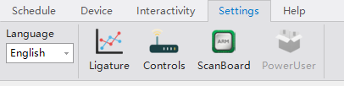

Language（语言）：界面语言选择，重启后生效

Ligature（走线）：显示屏幕尺寸及在NovaLCT配置的走线，只能查看

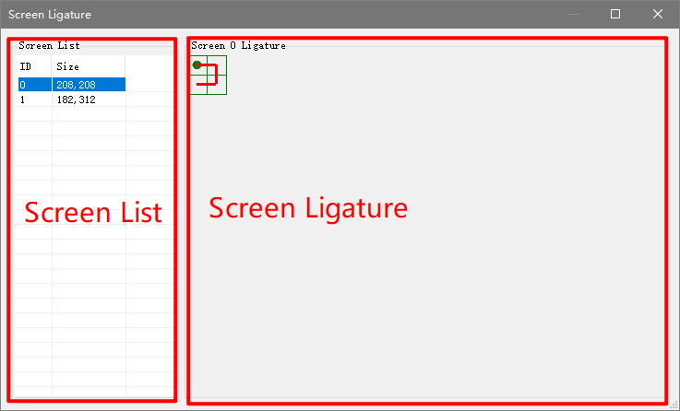

Controls（控制器）：显示/修改控制器的IP信息，保存修改需要点击“应用”。控制器IP不能和其他控制器IP及本机IP重复。

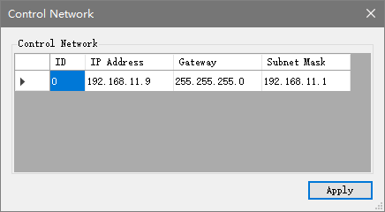

ScanBoard（接收卡）：对接收卡上的单片机进行版本查询和程序升级

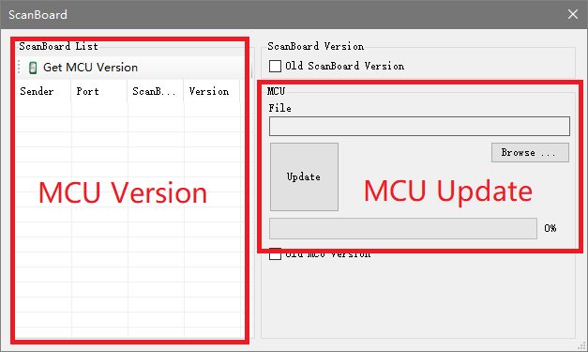

PowerUser（高级用户）：输入yestech后，启用 显示电容模式 和 调整复位参数 功能

## 播放方案

#### 窗口编辑

1. 点击“添加窗口”添加新播放窗口
2. 右键单击新建的窗口，在弹出的菜单里选择“编辑窗口”

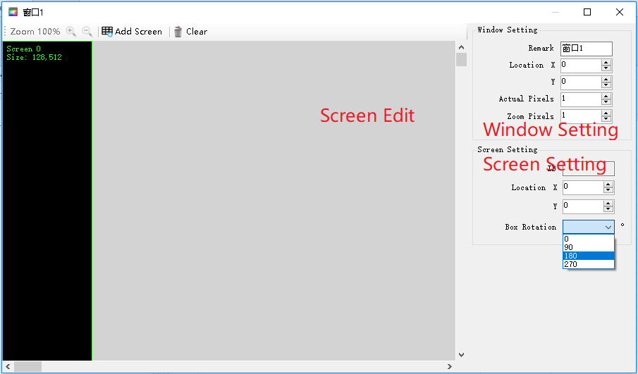

Add Screen（添加屏幕）：将在NovaLCT里配置好的屏幕添加到播放窗口

窗口属性：可以设置播放窗口的备注、位置及缩放比例

屏幕编辑区：可以拖动或在屏幕属性里更改屏幕在播放窗口里的位置，以及箱体的旋转角度

#### 节目编辑

1. 在播放方案列表里点击需要添加节目的播放窗口项，节目编辑区会显示选中窗口当前正在播放的节目列表
2. 点击“添加节目”添加一个新节目
3. 点击添加的节目项，节目编辑区会显示节目的详细信息

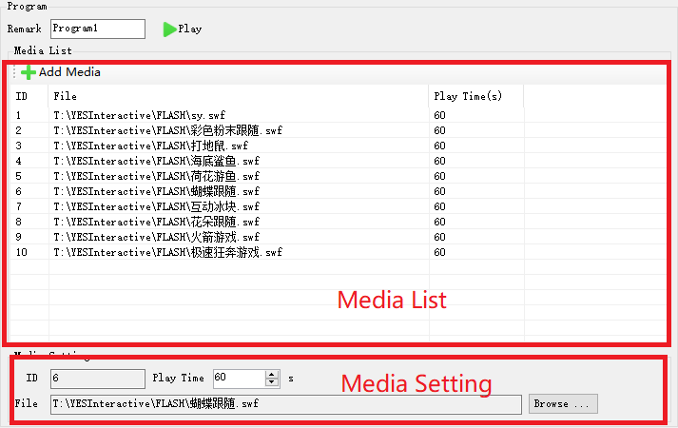

添加素材：选择单个或多个需要添加到节目里的播放素材，素材类型支持Flash及DLL插件

播放：点击播放时，如果已经连接到控制器，则播放窗体会立刻按素材列表进行循环播放，否则会等待连接上控制器后才进行播放

播放素材的播放时间等信息可以在素材属性里更改

1. 使用范例

## 范例描述

通过一台控制器控制两个屏幕，分别是2行*2列的 MG7 P4.8 箱体和 3行*7列的 MG11 P4.8 箱体，两个屏幕拼接成一个播放窗口。

## 设置详情

1. 按照“4.1.2 设备连接”的连接方式将电脑、控制器、箱体连接起来。如果需要使用视频拼接器进行大屏拼接，请联系技术支持人员提供服务支持。
2. 使用NovaLCT配置屏幕，同时需要设置每个屏幕的坐标。

屏幕1

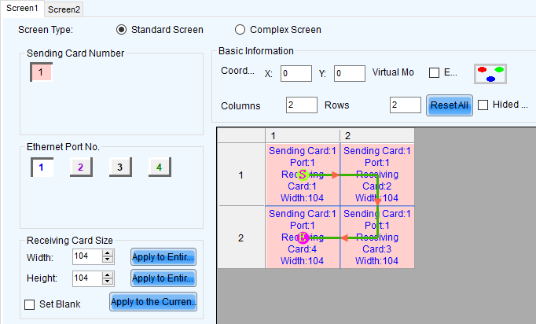

屏幕2

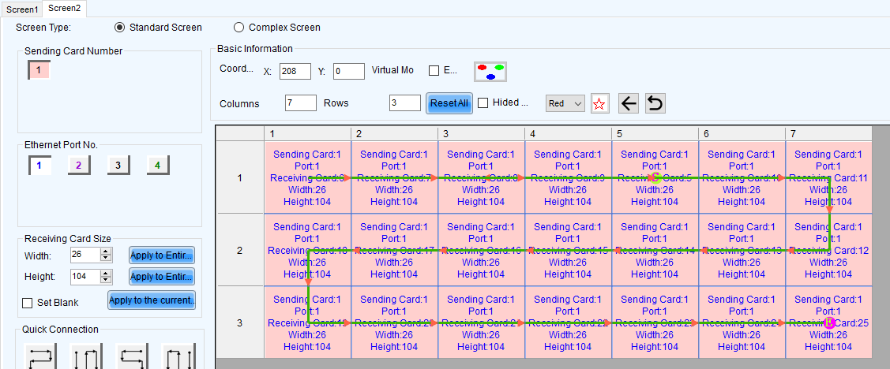

1. 打开互动播放器，等待读取完屏幕配置

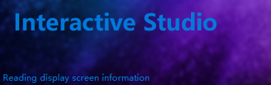

1. 播放方案→新建

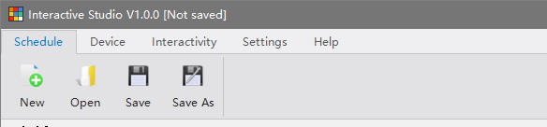

1. 点击“添加窗口”→选中新建的窗口→右键选择“编辑窗口”

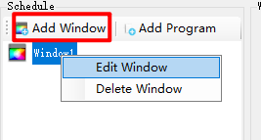

1. 在弹出的窗口中点击“添加屏幕”，选择要添加到播放窗口的屏幕

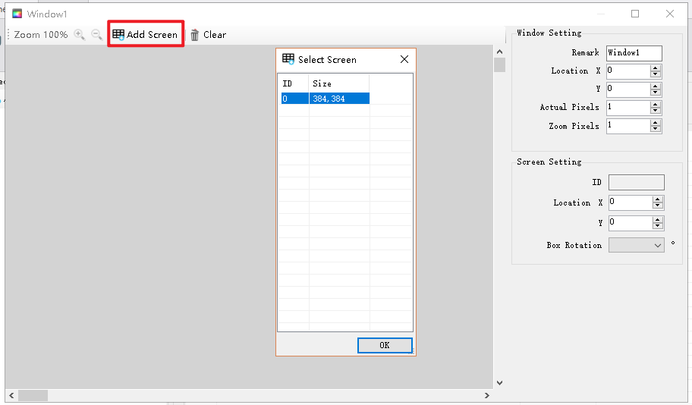

1. 在“窗口设置”里将添加的屏幕里最小的X坐标和Y坐标填入位置那一项

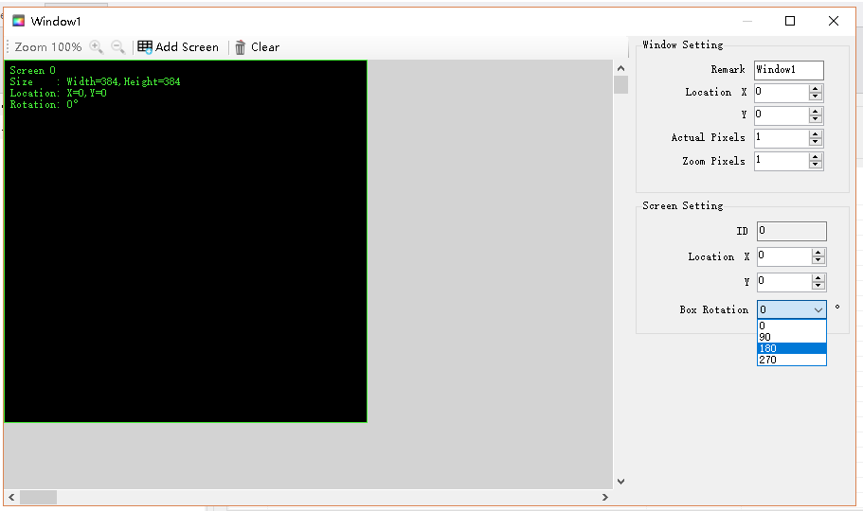

1. 在屏幕编辑区点击各个屏幕，在屏幕位置区设置屏幕在播放窗口里的位置，设置完毕后关闭编辑窗口。

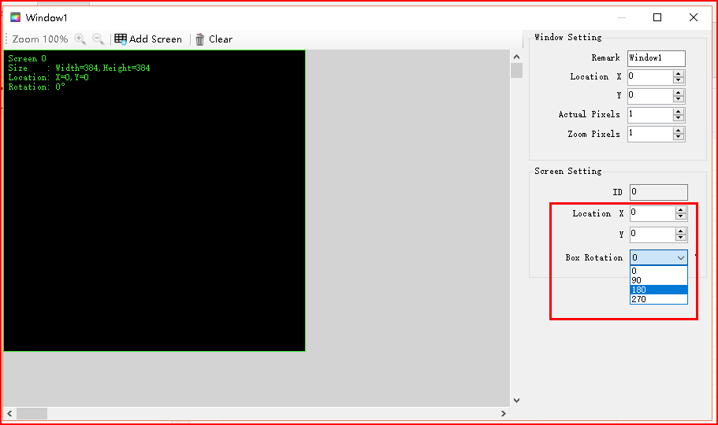

1. 点击“添加节目”，添加一个新节目

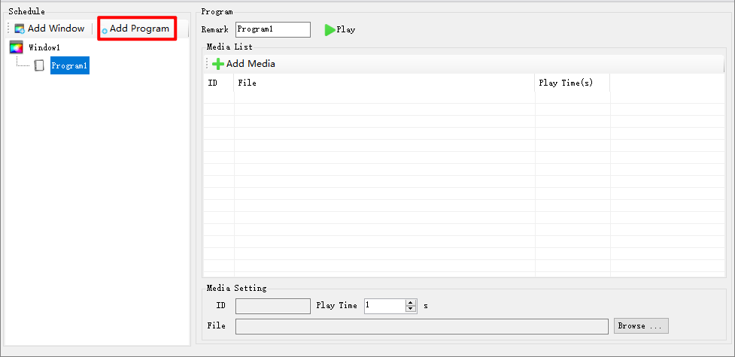

1. 选中新添加的节目，在节目编辑区点击“添加素材”来添加单个或多个播放素材，每个素材的默认播放时间为60s。

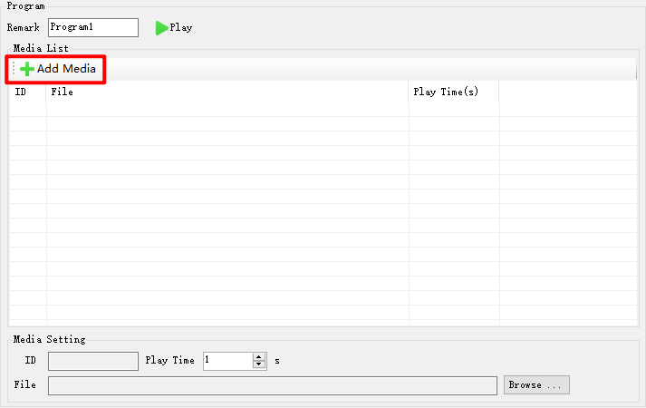

1. 点击设备→“连接”，连接上控制器

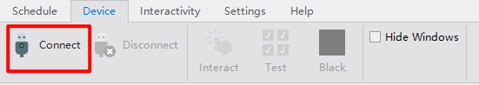

1. 选中要播放的节目，在节目编辑区点击“播放”，对应的窗口将开始循环播放素材列表里的素材。

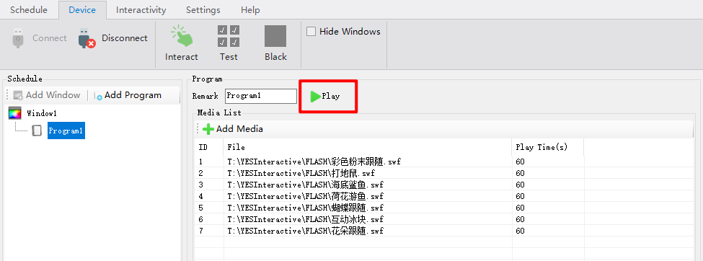

1. 常见问题及解决方法

软件无法启动？

打开诺瓦软件查看是否检测到控制系统，如果没有检测到，则重新拔插USB串口线或重启MarsServerProvider。如果软件报了无法读取IP的错误，则说明电脑连接了其他类型的控制器，将其他控制器拔掉连接即可。

无法连接到控制器？

按照“4.1 安装与初始化”操作后如果还无法连接，可能网线接头松动或线材损坏，更换网线

无法互动？

1. 点击“Connect”后连接上控制器，互动功能才会启用
2. 打开NovaLCT，查看是否检测到正确数量的接收卡
3. 检查一下接收卡的程序版本是否正确
4. 请联系技术支持人员